转发市科技局《关于开展2025年度浙江省科技型中小企业暨宁波市科技型中小企业
申报工作的通知》的通知

各镇（乡）街道发展服务办，望春工业园区管委会发展服务科，各有关企业：
现将宁波市科技局《关于开展2025年度浙江省科技型中小企业暨宁波市科技型中小企业申报工作的通知》转发给你们，请各单位按照市科技局文件要求，按节点做好申报工作。
联系人：李超芸、王晓蓓；联系方式：55880251

附件：1.各镇（乡）街道、望春工业园区联系人
2.关于开展2025年度浙江省科技型中小企业暨宁波市科技型中小企业申报工作的通知

宁波市海曙区科学技术局
2025年6月3日

附件1
各镇（乡）街道、望春工业园区联系人
序号 | 单位名称 | 姓名 | 联系方式
1 | 集士港镇 | 朱莲莲 | 87438708
2 | 古林镇 | 刘长磊 | 88427321
3 | 高桥镇 | 傅子悦 | 87119773
4 | 横街镇 | 鲁能帅 | 87247101
5 | 鄞江镇 | 应 毅 | 88433405
6 | 洞桥镇 | 朱 凡 | 88152529
7 | 章水镇 | 柯荣耀 | 15088849696
8 | 龙观乡 | 胡子怡 | 55883031
9 | 石碶街道 | 蔡旭沣 | 88265352
10 | 月湖街道 | 张玺琛 | 87191821
11 | 西门街道 | 陈信霖 | 17758237802
12 | 江厦街道 | 符颖芳 | 87008640
13 | 南门街道 | 杨 蕾 | 87057497
14 | 鼓楼街道 | 石宏波 | 55883693
15 | 白云街道 | 王 磊 | 55331016
16 | 望春街道 | 阎奕昀 | 87512132
17 | 段塘街道 | 陆玲芝 | 87985120
18 | 望春工业园区 | 苏子健 | 88266070
附件2
关于开展2025年度浙江省科技型中小企业暨宁波市科技型中小企业申报工作的通知

各区（县、市）科技局，有关开发区（园区）管委会科技管理部门，各有关单位：
根据《浙江省经济和信息化厅关于组织做好2025年度浙江省科技型中小企业认定管理工作的通知》（浙经信高新便函〔2025〕55号）要求，为进一步加大浙江省科技型中小企业培育力度（认定为浙江省科技型中小企业的将自动纳入宁波市科技型中小企业名单），拟开展2025年度浙江省科技型中小企业申报工作。现将有关事项通知如下：
一、申报条件
（一）在宁波市登记注册成立一年以上，产权明晰，实行独立核算、自主经营、自负盈亏的经济实体，不包括非公司私营企业、分公司、个人独资企业、个体工商户、合伙企业、农民专业合作社、普通合伙企业、特殊普通合伙企业、一人有限责任公司分公司（私营法人独资）、有限合伙企业、有限责任公司（台港澳法人独资）分支机构、有限责任公司（台港澳与境内合资）分支机构、有限责任公司分公司（非自然人投资或控股的法人独资）、有限责任公司分公司（自然人投资或控股）、有限责任公司分公司（自然人投资或控股的法人独资）等15类经济实体；
（二）拥有自主知识产权、专有技术或先进知识，包括：专利（申请或授权）、标准、商标、经认定的科技成果和其他专有技术，并具有基于自主知识产权、专有技术或先进知识获得的产品或服务；
（三）企业具备较强的创新意识，企业从事研发和相关技术活动的科技人员占企业当年职工总数的比例原则上不低于10%；
（四）企业具有一定的科技创新经费投入并具有持续开展科技创新活动的能力；
（五）企业规模符合工业和信息化部、国家统计局、发展改革委、财政部联合印发的《中小企业划型标准规定》（工信部联企业〔2011〕300号）要求，企业不属于国家发展和改革委员会《产业结构调整指导目录》规定的限制类和淘汰类范围的；
（六）企业上年度未发生重大安全、重大质量事故、严重环境违法或严重失信行为。
二、申报流程和时间要求
（一）企业注册登记。在宁波市内注册的有研究开发活动的居民企业，可用浙江省政务服务网法人账户在“企业研发服务在线（网址：https://qyyffw.kjt.zj.gov.cn/fwzxpc/）”登录，无法人账户的需先注册法人账户。
（二）企业自主申报。采取常年受理，分批认定，截止时间分别为6月18日、8月31日、10月31日、11月30日。注册成功的企业网上填报申请书（详见附件1），上传相关的附件材料扫描版，并将申报材料提交至所在区（县、市）科技型中小企业认定管理机构。企业对所填报信息和上传文件的准确性、真实性、合法性、有效性承担有关法律责任（具体流程详见附件2）。
（三）形式审核。各区（县、市）科技型中小企业认定管理机构要积极组织企业申报，对申报材料进行审查核实，并在截止日后的10个工作日内将符合认定条件的企业在申报系统提交。
（四）推荐上报。符合认定条件的企业上报省经信厅备案浙江省科技型中小企业，同时认定为宁波市科技型中小企业。省经信厅印发浙江省科技型中小企业备案清单，核发统一印制的“浙江省科技型中小企业”证书。企业可登录企业研发服务在线平台，预览、下载科技型中小企业证书。
三、相关上传附件材料及说明
（一）企业营业执照；
（二）上年度加盖公章的研发投入报表或专项审计报告；
（三）专利证书（发明专利、实用新型、软件著作权、集成电路布图设计专有权等）、专利申请受理书及授权通知单等；
（四）新产品证书（或科技成果登记证书）或企业拥有专有技术或先进知识（包括：标准、商标和其他专有技术）的资料以及利用技术开展相关生产、服务活动的证明等；
（五）企业从事研发相关技术活动科技人员（社保）清单及占企业当年职工总数的比例原则上不低于10%的情况说明；
（六）企业上一年度技术研发经费占企业销售收入比例的情况说明；
（七）企业未发生重大安全事故、重大质量事故或严重环境违法行为等相关证明；
（八）企业承诺书。
四、优惠政策
支持备案省级科技型中小企业申报国家科技型中小企业，评价入库的国家科技型中小企业可享受包括加大研发费用加计扣除比例、亏损结转年限延长等优惠政策，同时今年入库科技型中小企业首次提交高新技术企业认定申报的给予最高5万元补助。
五、有关要求
各区（县、市）科技部门要及时督促有效期内的省级科技型中小企业（有效期内的国家高新技术企业无需填报）于11月30日前登陆“浙江政务服务网—浙企报”，经法人账号登录后，在线填报《科技型中小企业年报统计表》。对连续两年未报年报的企业（从2024年度起累计），视情取消其省级科技型中小企业资格。
联系人：
海曙区科技局 李超芸 0574-55880251
江北区科技局 吴嘉伟 0574-89582895
镇海区科技局 乐宇明 0574-89389563
北仑区科技局 周梦溪 0574-89386339
鄞州区科技局 邬和军 0574-89295722
奉化区科技局 胡 杨 0574-89285307
余姚市科技局 徐力军 0574-89553539
慈溪市科技局 单淞铼 0574-89591376
宁海县科技局 华武振 0574-65565041
象山县科技局 黄 炜 0574-89387678
前湾新区经信局 杨 展 0574-89280380
宁波高新区科创局 胡思聪 0574-89288771
市生产力促进中心 夏 杰 0574-87910712
市科技局高新处 谢宇昊 0574-89292204

附件：1.江省科技型中小企业认定申请书
2.浙江省科技型中小企业申报认定操作指南

宁波市科学技术局
2024年5月30日

附件1

浙江省科技型中小企业认定申请书

一、企业概况
单位名称 |  |  |  |  |  | 统一社会信用代码
所属高新技术领域
（三级目录）
所属行业
（四级行业目录）
企业类型 |  |  |  |  |  | 所在行政区
所在功能区 |  |  |  |  |  | 所在镇街
成立日期 |  |  |  |  |  | 注册资金（万元）
所在高新园区 |  |  |  |  |  | 所在科技企业孵化器
上年末员工总数 |  |  |  | 专职研发人员数 |  |  |  | 专职研发人员占比（%）
法定代表人 |  |  |  | 法定代表人手机号码 |  |  |  | 办公通讯地址
联系人姓名 |  |  |  | 联系人手机号码
二、上一会计年度财务概况
主营业务收入 |  |  |  | 高新技术产品  (服务)销售收入 |  |  |  | 净资产
净利润 |  |  |  | 利税总额 |  |  |  | 研究开发费用投入
研发费用
占比
三、创新成果
申请专利 |  |  |  | 申请发明专利 |  |  |  | 授权专利
授权发明专利 |  |  |  | 拥有软件  著作权 |  |  |  | 拥有企业标准
新产品 |  |  |  |  |  | 其他专有技术/服务
四、相关说明
可简述企业开展技术创新的具体情况和取得成效（包括主要产品或服务）

五、科技人员清单
序号 | 姓名 |  | 职务 |  | 职称 |  | 学历 |  | 证件号
六、证明材料
1.工商营业执照
2.知识产权获得证明
3.研发投入情况证明
4.其他证明材料

附件2

浙江省科技型中小企业申报认定
操作指南

平台登录
- 使用政务服务法人网账号，登录“企业研发服务在线”平台（网址：https://qyyffw.kjt.zj.gov.cn/fwzxpc/)，未注册政务服务网法人账号的，请先注册。
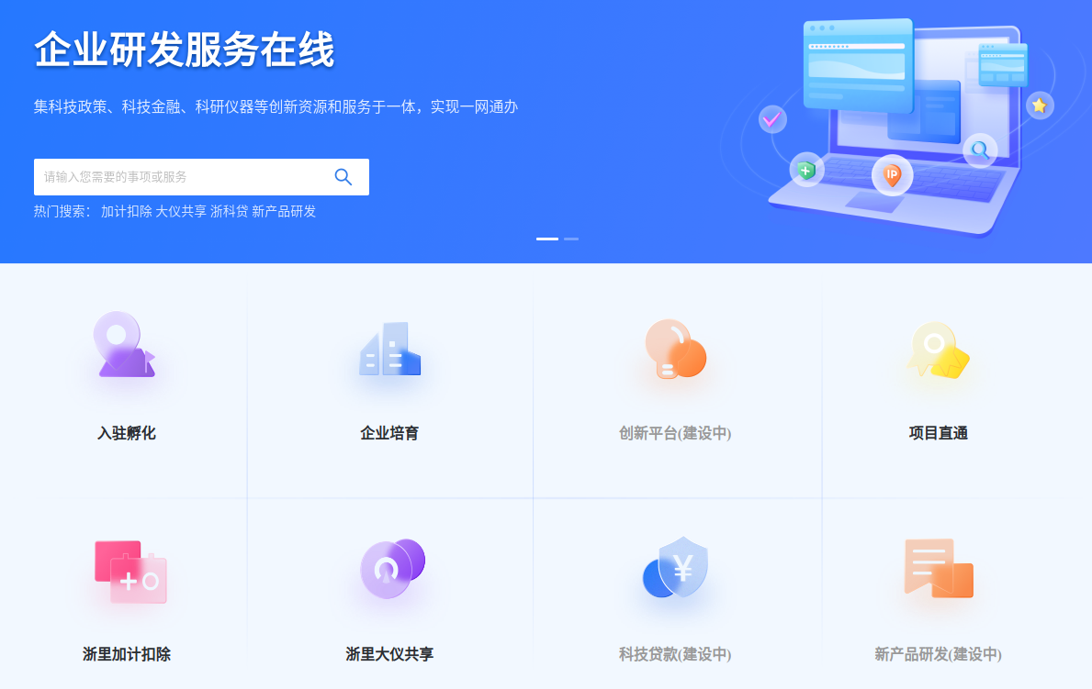

- 进入【企业培育】页面，点击【科技型中小企业】入口。
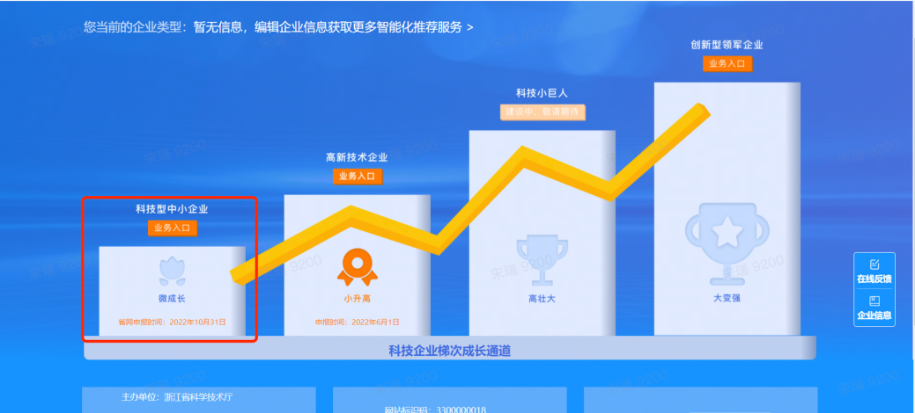
- 在唤起弹窗中选择【浙江省科技型中小企业】，进入科技型中小企业认定管理页面。
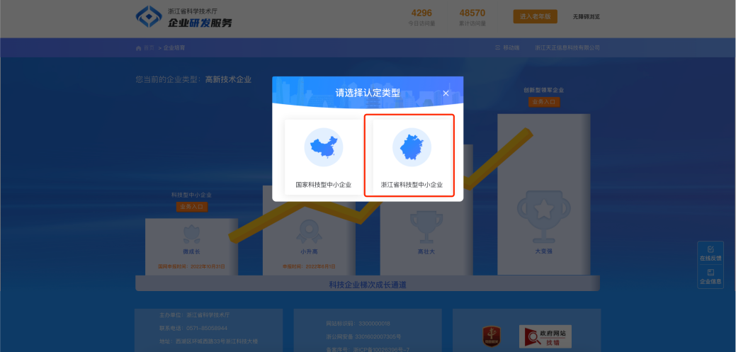
- 进入浙江省科技型中小企业认定管理页面，点击申报入口区【点击申报】按钮，进行科技型中小企业申报。
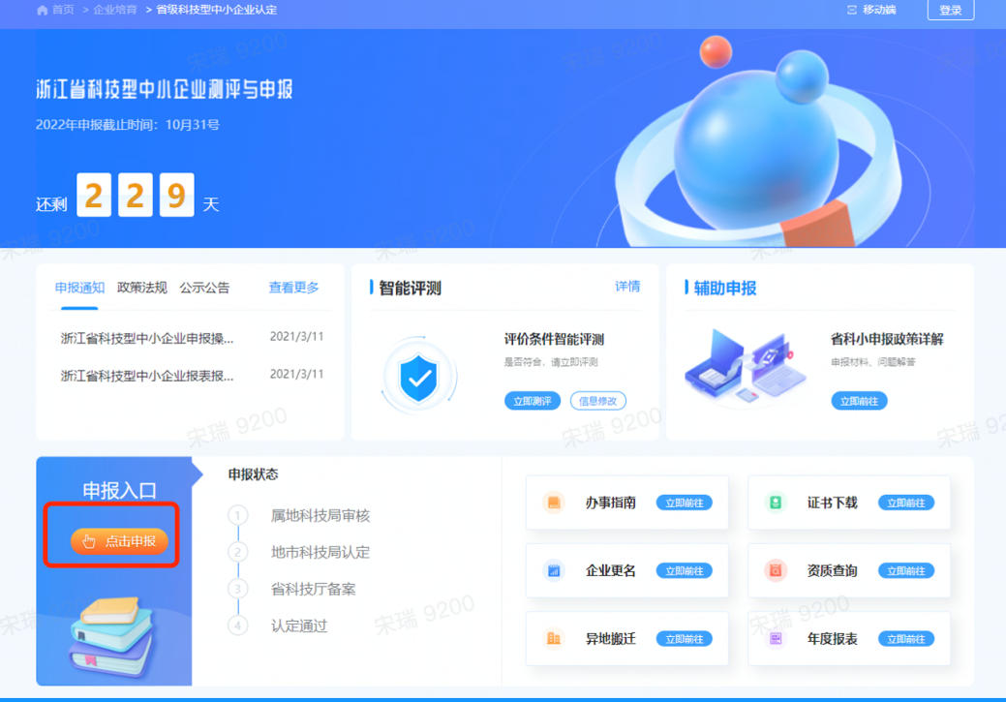

在线填报
- 填报入口：进入业务系统后，左上角的“”按钮，即可跳转至浙江政务网在线填报（如下图所示）。
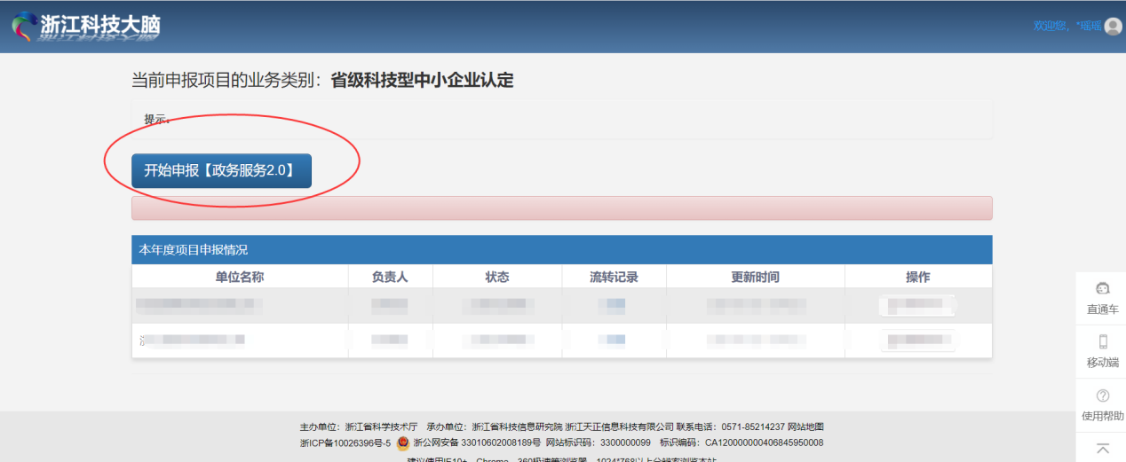
- 网上填报：系统跳转至浙江政务网在线填报页面后，按照系统要求，填报相应内容，并上传证明材料。
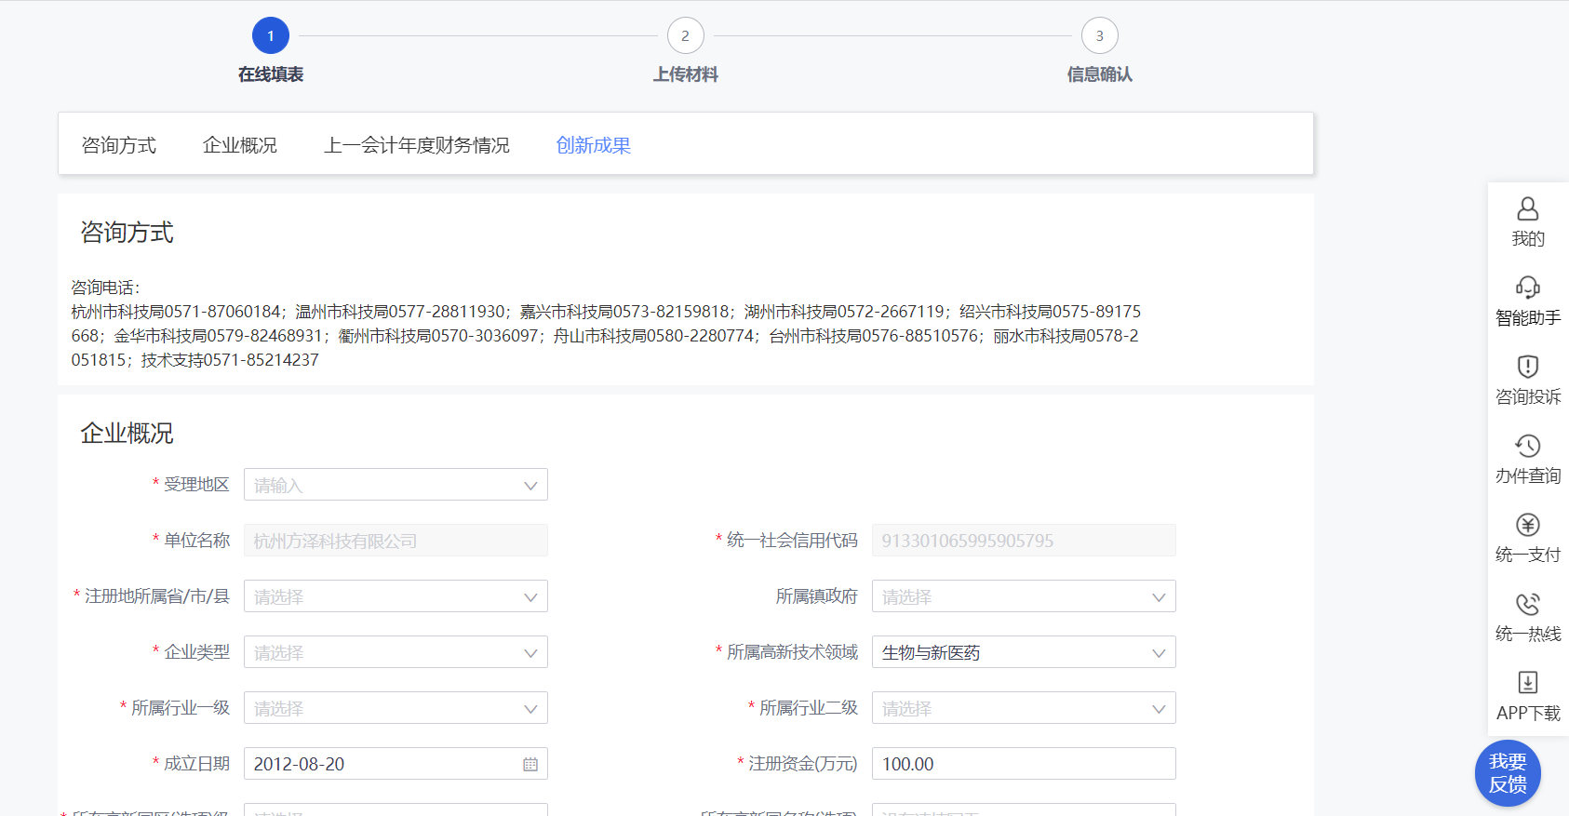

- 草稿找回：登录浙江政务网，点击右侧菜单栏“”或右上角企业名称，进入用户中心后点击左侧菜单栏“我的办事”——“草稿记录”，即可编辑未完成填报的草稿。
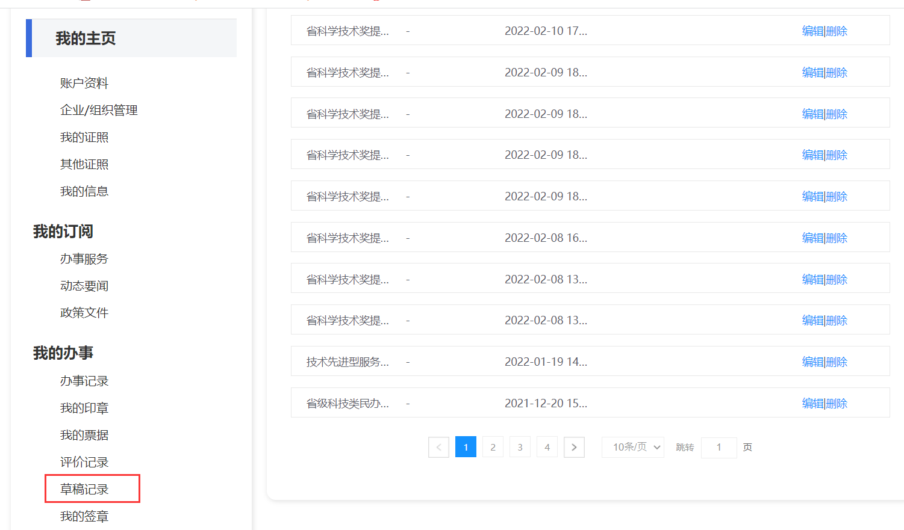

状态查询及修改补正
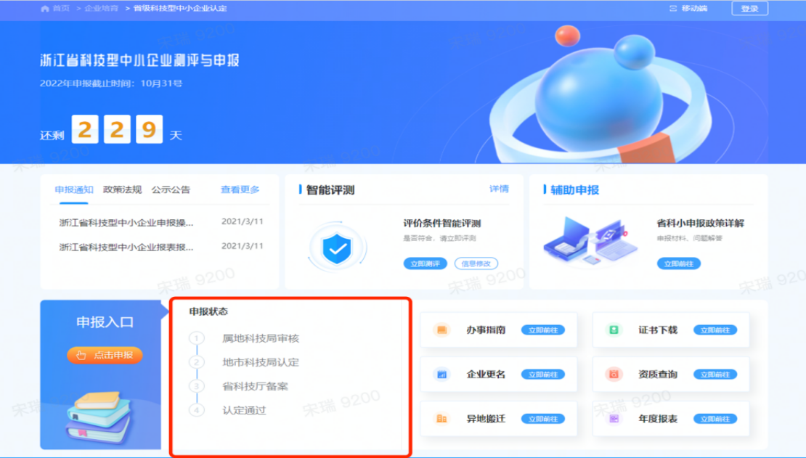
若申报书被科技局退回，需要修改再提交的，以上流程，进入业务系统，可以在页面中查看到已办理的申报记录，点击“查看申报书”可进行修改补正材料（如下图所示）。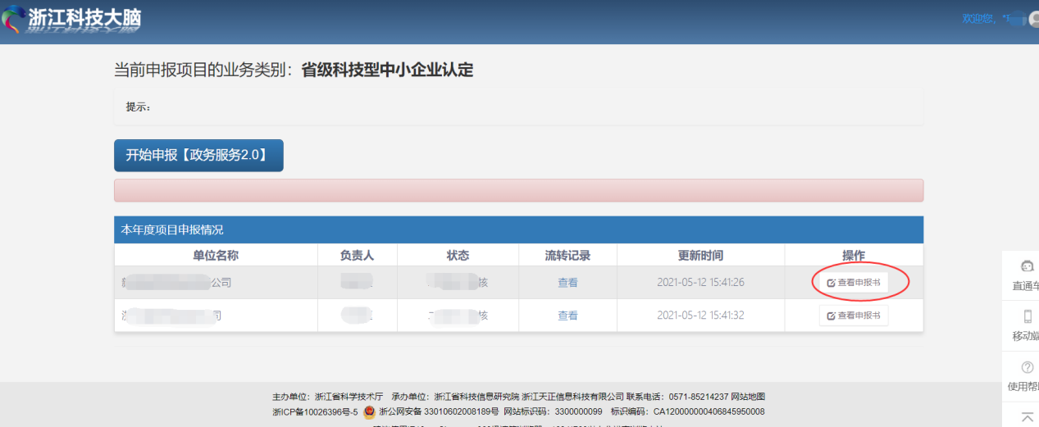

四、证书查看
点击证书下载，进入科技型中小企业证书详情页面。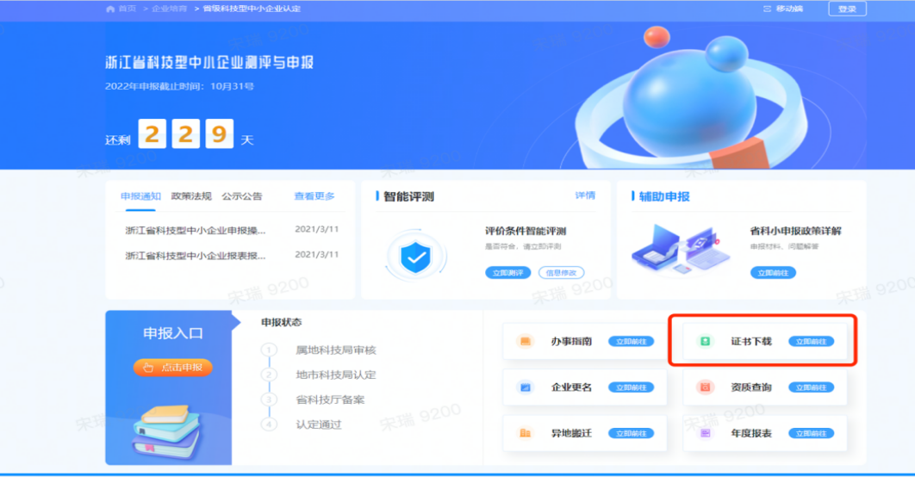

进入科技型中小企业证书详情页面。点击查看更多，进入证书页面，可进行预览，下载。
